二年 班 座號： 姓名：
高雄市立陽明國中99學年度第1學期第2次段考二年級數學科試題
※背面有試題※
二數學1
一、選擇題：(每題3分，共30分)
1.下列何者為最簡根式？
(A)$\frac{\text{10}}{\sqrt{5}}$ (B)$\frac{\sqrt{5}}{\text{10}}$ (C)$\sqrt{\frac{5}{\text{10}}}$ (D)$\sqrt{\frac{\text{10}}{5}}$
2. $a=\sqrt{\text{12}}+\sqrt{\text{18}}$，$b=\sqrt{\text{13}}+\sqrt{\text{17}}$，$c=\sqrt{\text{14}}+\sqrt{\text{16}}$，試比較a、b、c的大小？
(A) a＞b＞c (B) b＞c＞a (C) c＞b＞a (D) a＝b＝c
3.已知直角三角形的兩股長分別為$\sqrt{5}$、$\sqrt{7}$，求斜邊長度為何？
(A)$\sqrt{\text{11}}$ (B)$\sqrt{\text{12}}$ (C) 12 (D)$\sqrt{\text{74}}$
4.若$3x^{2}−9x+6=3(x−1)(x−2)$，則下列那些是其因式？
（甲）$3x−1$（乙）$3x−6$（丙）$3x−3$（丁）$x^{2}−3x+2$（戊）$x^{2}−2x+3$（己）$2x−4$
(A)乙、丙、丁、己 (B)甲、乙、丙、丁 (C)丙、丁、戊、己 (D)全
5.若$a=(−2)^{4}×(−3)^{2}×(−7)^{2}$，則$\sqrt{a}$的值為何？
(A)$±\text{42}$ (B) 42 (C)$±\text{84}$ (D) 84
6.下列何組不是直角三角形的三個邊？
(A) $\frac{3}{\text{10}}$、$\frac{4}{\text{10}}$、$\frac{5}{\text{10}}$ (B) $\sqrt{9}$、$\sqrt{\text{16}}$、$\sqrt{\text{25}}$ (C) 10、15、20 (D) $3\sqrt{2}$、$4\sqrt{2}$、$5\sqrt{2}$
7.在坐標平面上，下列何點距離原點最近？
(A)（1,8） (B)（－2,7） (C)（3,－6） (D)（－4,－5）
8.由$9x^{2}−(m+1)x+\text{25}$可利用乘法公式因式分解成$(\text{ax}+b)^{2}$，則m的值為何？
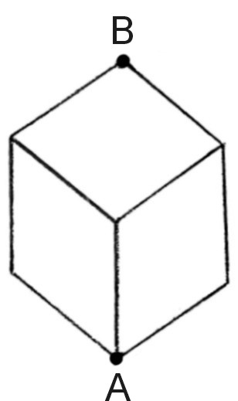
(A) 31 (B) 31或29 (C)－31或29 (D)－29或31
9.將$a^{2}(a+1)^{2}−2a^{2}−2a+1$因式分解，可得下列何者？
(A)$(a^{2}−a+1)^{2}$ (B)$(a^{2}+a−1)$ (C)$(a^{2}+a+1)^{2}$ (D)$(a^{2}−a−1)$
10.有一隻螞蟻在實心的正方體上（如右圖），假設該正方體邊長為1cm，則螞蟻從A點走到B點的最短距離為何？ (A)$\sqrt{5}$ (B) 3 (C)$\sqrt{3}$ (D)$\sqrt{6}$
二、填充題：（每格3分，共45分）
1.計算下列各式的值。〔需化至最簡，否則不予計分〕
(1) $\sqrt{\text{18}}×\sqrt{\text{12}}=$ 。
(2) $1+(−\sqrt{2})+(−\sqrt{2})^{2}+(−\sqrt{2})^{3}+(−\sqrt{2})^{4}+(−\sqrt{2})^{5}=$ 。
2.若$a=\sqrt{3}−2$，$b=\frac{1}{\sqrt{3}+2}$，則a的相反數與b的倒數之和為 。
3.因式分解下列各式：
(1) $\text{xy}−2x+3y−6=$ 。
(2) $(7−5x)^{2}+7(5x−7)=$ 。
(3) $x^{3}−9x=$ 。
(4) $(x−3)^{2}(x+2)+(3−x)(x+2)^{2}=$ 。
4.若$x−3$是$2x^{3}+7x^{2}−k$的因式，則$k=$ 。
5.已知$2x^{2}−\text{mx}+3$為$2x+1$的倍式，則(1) m＝ 。
(2)又$2x^{2}−\text{mx}+3$可因式分解為 。
6.若$9x^{2}+$□$x+\text{49}$可化成完全平方式，則□＝ 。
7.設$\sqrt{\text{11}}$的小數部分為a，試求$a^{2}−a+\frac{2}{a}=$ 。
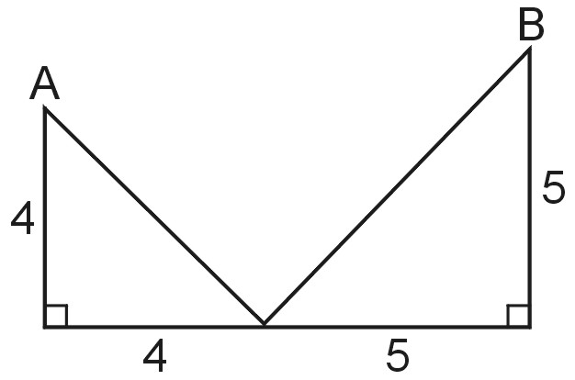
8.有二個等腰直角三角形，股長分別為4和5，組合如右圖，求$\overline{\text{AB}}=$
。
9.有一直角三角形的三邊長為6、8、x，則x＝ 。
10.有一四邊形，$∠B\text{=∠}D=\text{90}°$，如下圖，求$(a+b)(a−b)=$ 。
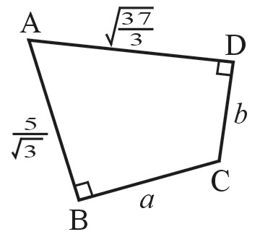

三、計算題：（共25分）
1.(1)求$\frac{1}{\sqrt{1}+\sqrt{2}}+\frac{1}{\sqrt{2}+\sqrt{3}}+\frac{1}{\sqrt{3}+\sqrt{4}}+\text{.}\text{.}\text{.}\text{.}\text{.}\text{.}\text{.}\text{.}\text{.}\text{.}\text{.}+\frac{1}{\sqrt{\text{49}}+\sqrt{\text{50}}}=?$（4分）
(2)請化簡$\frac{1}{\text{10}}\sqrt{\text{50}}−4\sqrt{\frac{1}{2}}−\sqrt{\text{98}}−\sqrt{4\frac{1}{2}}$的值。（4分）

2.(1)因式分解$(x−2y)^{2}+8\text{xy}$。（4分）
(2)利用(1)的結果，計算$(\text{138}−2×\text{181})^{2}+8×\text{138}×\text{181}$。（4分）

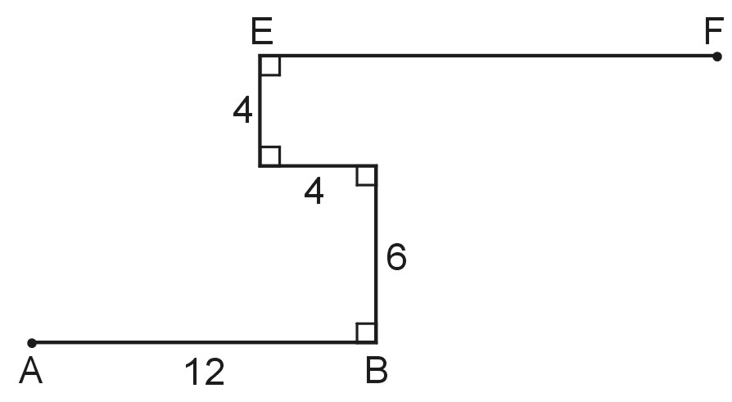
3.如右圖，已知$\overline{\text{AF}}$的最短距離為26，求$\overline{\text{EF}}=?$（4分）

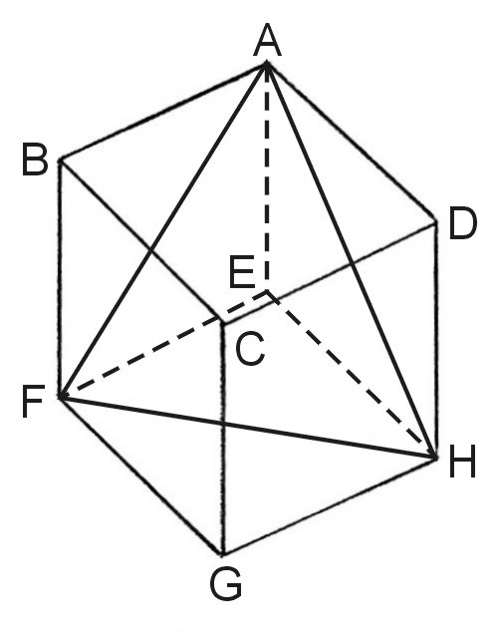
4.如右圖，已知有一正方體的邊長為$\sqrt{3}$，求$Δ\text{AFH}$的面積？（5分）

二數學2
二年 班 座號： 姓名：
高雄市立陽明國中99學年度第1學期第2次段考二年級數學科答案卷
訂正後分數 | 訂正教師簽名 | 閱卷分數
一、選擇題：(每題3分，共30分)
1 |  | 2 |  | 3 |  | 4 |  | 5 |  | 6 |  | 7 |  | 8 |  | 9 |  | 10
二、填充題：（每格3分，共45分）
三、計算題：（共25分）
1.(1)（4分） | 1.(2)（4分）
2.(1)（4分） | 2.(2)（4分）
3.（4分） | 4.（5分）

